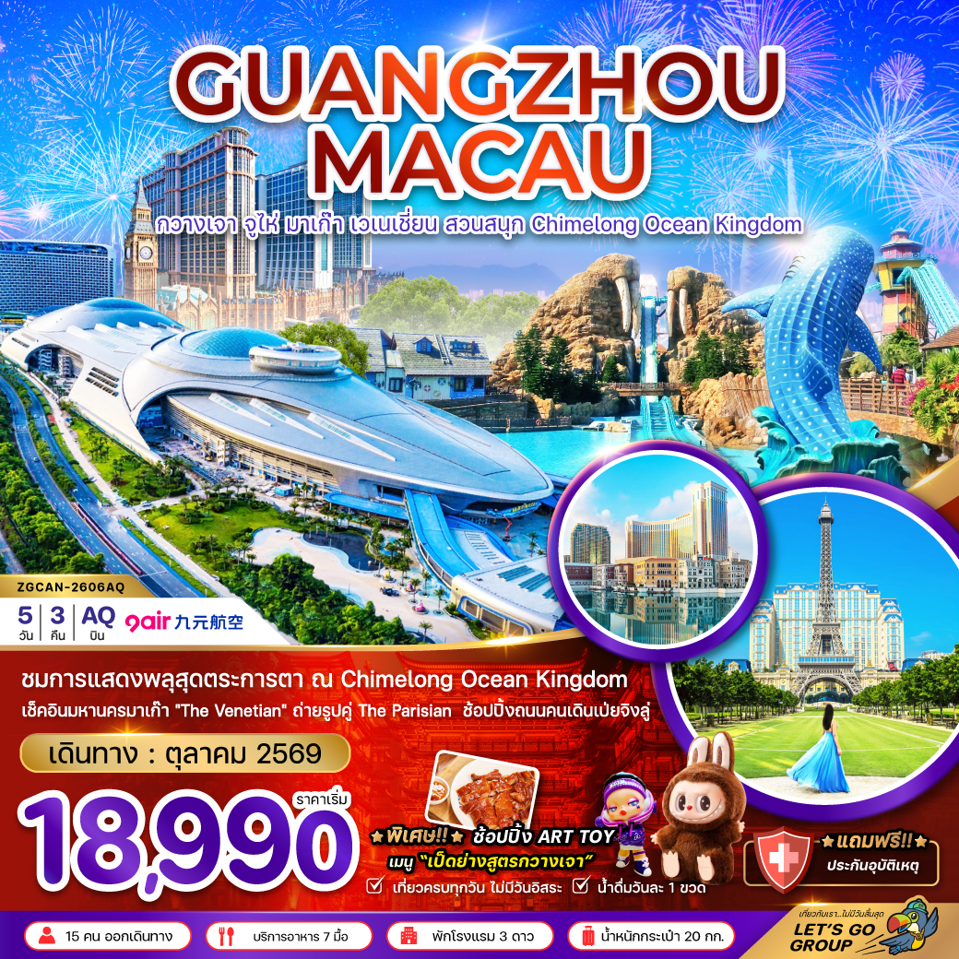

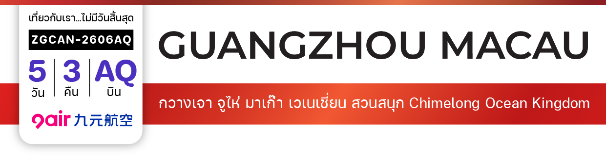

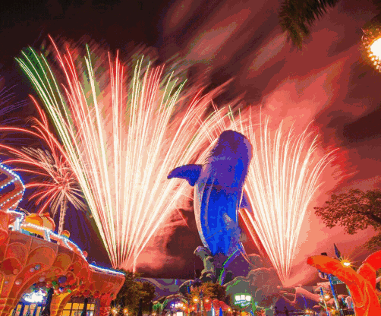
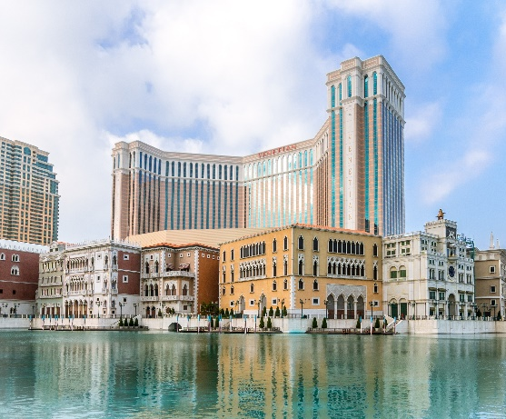

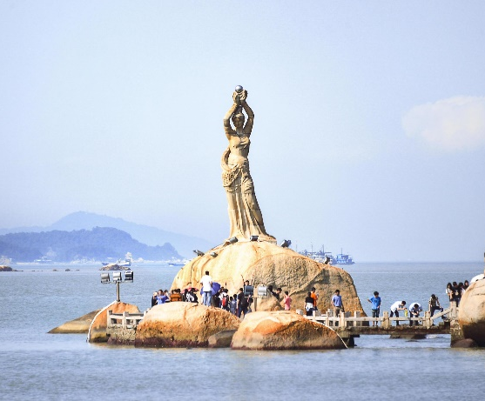

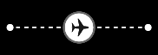
ไฟล์ทบิน
เวลาออก
เวลาถึง
ไฟล์ทบิน
เวลาออก
เวลาถึง
AQ1266
00:10
04:05
AQ1267
23:05

00:45+1
BKK
CAN

ราคาเริ่ม
18,990
บาท
น้ำหนักกระเป๋า 20 Kg
อาหาร 7 มื้อ
โปรแกรมเดินทาง 5 วัน 3 คืน 9AIR (AQ)
ตุลาคม 2569
CAN
BKK
วันที่ | โปรแกรมทัวร์ | อาหาร  เช้า เที่ยง เย็น |  |  | โรงแรม
1 | สนามบินสุวรรณภูมิ
2 | สนามบินกวางเจา (ประเทศจีน) – เมืองกวางเจา – เมืองฝอซาน – สะพานแก้วกู่หลงเซี่ย – โชว์ฝอซานเชียนกู่ฉิง - ถนนคนเดินหนานหนิง |  | เป็ดย่าง |  | FOSHAN AREA HOTEL หรือเทียบเท่า
3 | เมืองจูไห่ – ร้านผ้าไหม – มาเก๊า - เดอะ ปารีเซียน - เดอะ ลอนดอนเนอร์ – เมืองจูไห่ |  |  |  | ZHUHAI AREA HOTEL หรือเทียบเท่า
4 | สวนสนุกฉางหลง Chimelong Ocean Kingdom (ชมการแสดงพลุ) |  |  |  | ZHUHAI AREA HOTEL หรือเทียบเท่า
5 | จูไห่ฟิชเชอร์เกิร์ล – โรงละครหอยไข่มุก – ร้านหยก – ร้านบัวหิมะ – จัตุรัสฮัวเฉิง – แคนตันทาวเวอร์ – วัดต้าฝอ - ถนนคนเดินเป่ยจิงลู่ - POP MART- สนามบินกวางเจา – สนามบินสุวรรณภูมิ (ประเทศไทย)

** อัตราค่าบริการนี้เฉพาะพาสปอร์ตไทยเท่านั้น ในกรณีพาสปอร์ตต่างชาติ จ่ายเพิ่ม ท่านละ 5,000 บาท **
** กรณีไม่ประสงค์ลงร้านรัฐบาลจีน จ่ายเพิ่ม 5,000 บาท/ท่าน **





02 – 06 ตุลาคม 2569 | 18,990 | 18,990 | 15,990 | 4,000
03 – 07 ตุลาคม 2569 | 18,990 | 18,990 | 15,990 | 4,000
04 – 08 ตุลาคม 2569 | 18,990 | 18,990 | 15,990 | 4,000
10 - 14 ตุลาคม 2569 | 22,990 | 22,990 | 17,990 | 4,000
11 – 15 ตุลาคม 2569 | 22,990 | 22,990 | 17,990 | 4,000
12 – 16 ตุลาคม 2569 | 22,990 | 22,990 | 17,990 | 4,000
13 – 17 ตุลาคม 2569 | 21,990 | 21,990 | 16,990 | 4,000
16 – 20 ตุลาคม 2569 | 21,990 | 21,990 | 16,990 | 4,000
17 – 21 ตุลาคม 2569 | 21,990 | 21,990 | 16,990 | 4,000
19 – 23 ตุลาคม 2569 | 21,990 | 21,990 | 16,990 | 4,000
อัตราค่าบริการสำหรับ เด็กอายุไม่เกิน 2 ปี ณ วันเดินทางกลับ (Infant) ท่านละ 10,000 บาท

ราคาทัวร์ไม่รวมค่าทิปไกด์ และคนขับรถ ท่านละ 2,000 บาท เก็บ ณ สนามบินสุวรรณภูมิในวันเดินทาง

สำคัญโปรดอ่าน
- กรุณาทำการจองล่วงหน้าก่อนเดินทางอย่างน้อย 45 วัน พร้อมชำระเงินมัดจำ ท่านละ 10,000 บาท/ท่าน และชำระส่วนที่เหลือ 30 วัน ก่อนการเดินทาง กรณีวันเดินทางน้อยกว่า 30 วัน ต้องชำระค่าทัวร์เต็มจำนวน 100% เท่านั้น
- อัตราค่าบริการนี้ จำเป็นต้องมีผู้เดินทาง จำนวน 15 ท่าน ขึ้นไป ในแต่ละคณะ กรณีที่มีผู้เดินทางไม่ถึงตามจำนวนที่กำหนด ทางบริษัทฯ ขอสงวนสิทธิ์ในการเลื่อนการเดินทาง หรือเปลี่ยนแปลงอัตราค่าบริการ (ปรับราคาเพิ่มขึ้น เพื่อให้คณะได้ออกเดินทาง ตามความต้องการ)
- ราคานี้สำหรับพาสปอร์ตไทยเท่านั้น สำหรับพาสปอร์ตต่างชาติชำระเพิ่ม 5,000 บาท/ท่าน ทุกกรณี
- ท่านที่ต้องออกบัตรโดยสารภายในประเทศ (ตั๋วเครื่องบิน, รถทัวร์, รถไฟ) กรุณาสอบถามที่เจ้าหน้าที่ทุกครั้งก่อนทำการออกบัตรโดยสาร เนื่องจากสายการบินอาจมีการปรับเปลี่ยนไฟลท์ หรือ เวลาบิน โดยไม่แจ้งให้ทราบล่วงหน้า และการแนะนำจากเจ้าหน้าที่เป็นเพียงการแนะนำเท่านั้น
- ระหว่างท่องเที่ยวหากนักท่องเที่ยวได้รับการตรวจยืนยันว่ามีเชื้อโควิด ทางโรงแรมอาจมีค่าทำความสะอาดห้องพักเพิ่มเติม (ไม่รวมอยู่ในรายการทัวร์)
- ในกรณีที่ภาครัฐทั้งไทย และประเทศปลายทางมีข้อกำหนดในการกักตัว หรือ การตรวจหาเชื้อโควิด-19 ทุกประเภท ผู้เดินทางต้องรับผิดชอบค่าใช้จ่ายส่วนนี้ด้วยตัวท่านเอง (ไม่รวมอยู่ในรายการทัวร์)
- อาหารบนเครื่องเป็นไปตามนโยบายของสายการบิน
- น้ำดื่มวันละ 1 ขวด
- รวมภาษีสนามบินทุกแห่งและภาษีน้ำมัน ณ วันที่ 06 สิงหาคม 2569
(บริษัทฯ ขอสงวนสิทธิ์ในการเก็บส่วนต่างเพิ่มกรณีที่มีการเรียกเก็บจากสายการบิน)

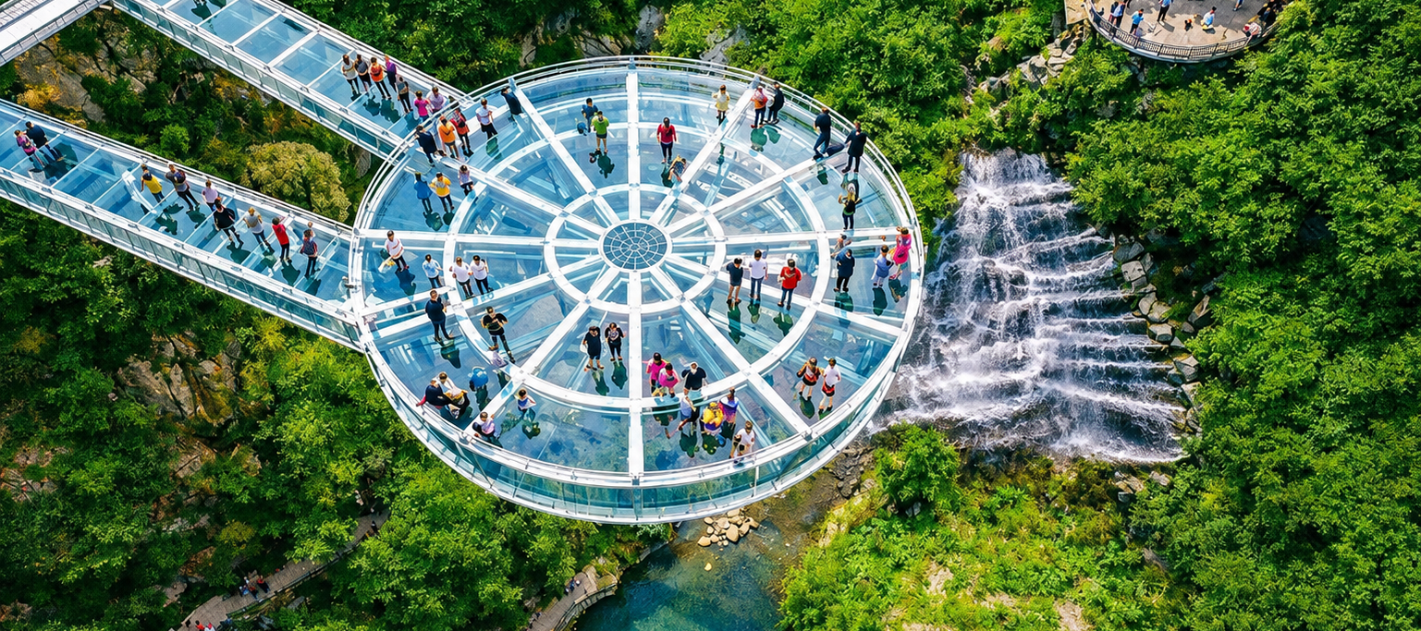

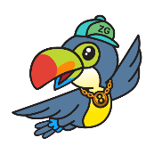
Day1 สนามบินสุวรรณภูมิ

21.10 น. พร้อมกันที่ สนามบินสุวรรณภูมิ ชั้น 4 โดยมีป้ายต้อนรับ เลทส์โกกรุ๊ป และมีเจ้าหน้าที่คอยอำนวยความสะดวกพร้อมแนะนำข้อมูลในการเดินทางให้แก่ท่าน
Day2 สนามบินกวางเจา (ประเทศจีน) – เมืองกวางเจา – เมืองฝอซาน – สะพานแก้วกู่หลงเซี่ย – โชว์ฝอซานเชียนกู่ฉิง
ถนนคนเดินหนานหนิง

00.10 น. นำท่านออกเดินทางสู่ สนามบินกวางเจา (ประเทศจีน) โดยสายการบิน 9AIR (AQ) เที่ยวบินที่ AQ1266
(ไม่มีบริการอาหารและเครื่องดื่มบนเครื่อง)
04.05 น. เดินทางถึง สนามบินกวางเจา หลังจากนั้นนำท่านผ่านขั้นตอนการตรวจคนเข้าเมือง รับสัมภาระ (เวลาท้องถิ่นเร็วกว่าประเทศไทย 2 ชั่วโมง) หลังผ่านพิธีการตรวจคนเข้าเมือง นำท่านเดินทางสู่ เมืองกวางเจา เป็นเมืองหลวงของมณฑลกวางตุ้ง ทางภาคใต้ของประเทศจีน เป็นศูนย์กลางทางเศรษฐกิจ การค้า และการขนส่งที่สำคัญ มีประวัติศาสตร์ยาวนานกว่า 2,800 ปี และเป็นจุดเริ่มต้นของเส้นทางสายไหม
ทางทะเล นอกจากนี้ กวางเจายังเป็นที่ตั้งของงานแสดงสินค้าที่ใหญ่ที่สุดของจีนอย่างกวางเจาเทรดแฟร์
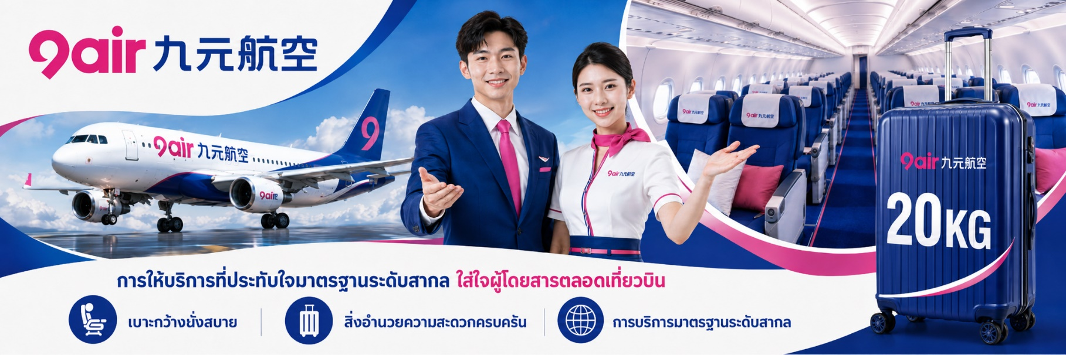

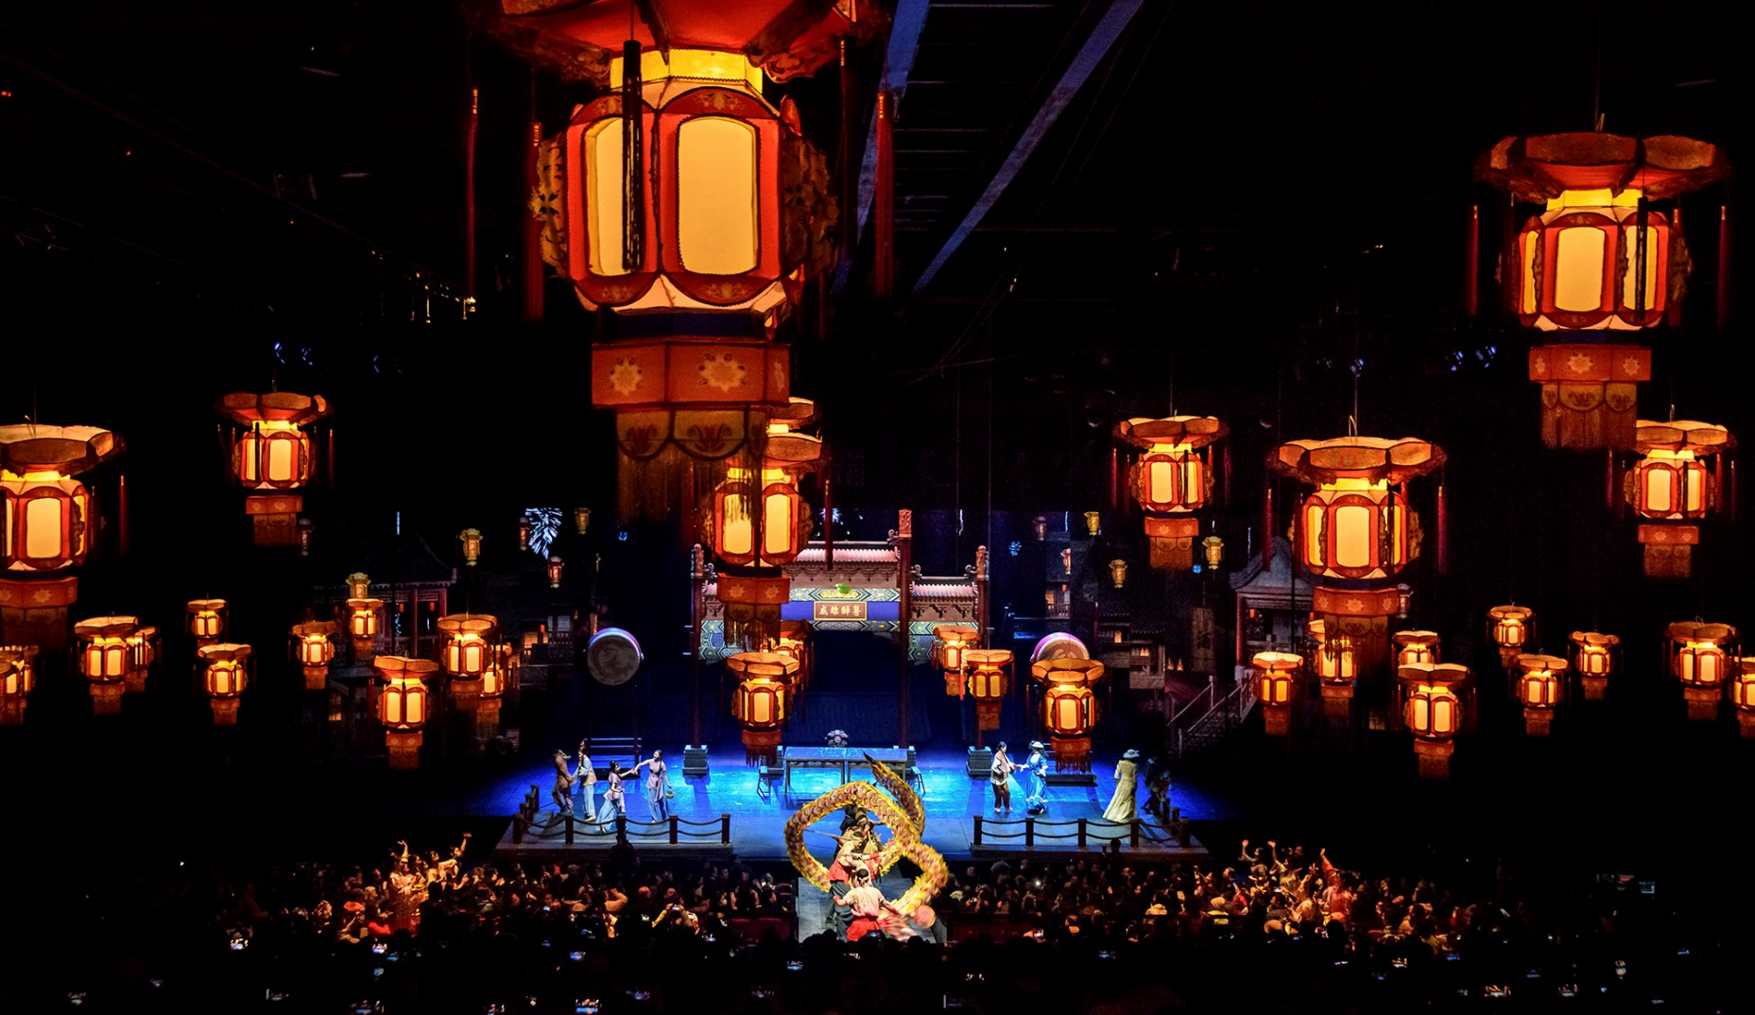

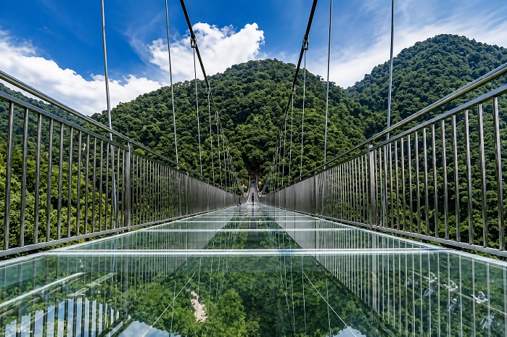
เช้า บริการอาหารเช้า SET BOX (1)
จากนั้นนำท่านเดินทางสู่ เมืองฝอซาน (Foshan) เป็นนครระดับจังหวัดในมณฑลกวางตุ้ง ประเทศจีน ตั้งอยู่ใกล้กับเมืองกวางโจว ฝอซานมีชื่อเสียงในฐานะเมืองต้นกำเนิดศิลปะการต่อสู้ (กังฟู) เช่น หิปมุง (หิปหมัด/ยิปมัน) และหวงเฟยหง รวมถึงเป็นแหล่งวัฒนธรรมหลิงหนาน และศูนย์กลางอุตสาหกรรมเซรามิก เฟอร์นิเจอร์จากนั้นนำท่านเดินทางสู่ สะพานแก้วกู่หลงเซี่ย (Gulong Gorge Glass Bridge) ในเมืองชิงหย่วน มณฑลกวางตุ้ง ประเทศจีน เป็นแหล่งท่องเที่ยว ระดับ 4A ที่มีสะพานกระจกยาว 329 เมตร และ จุดชมวิวยื่นจากหน้าผา 72 เมตร พร้อมวิวหน้าผาน้ำตกและกิจกรรมล่องแก่งสุดตื่นเต้น ความยาวสะพานรวม 329 เมตร กว้างเฉลี่ย 3.8 เมตร จุดชมวิวกระจกยืนออกจากหน้าผายาว 72 เมตร ไฮไลต์เด่นมีเอฟเฟกต์กระจก 5 มิติ น้ำตกหลากชั้น และกิจกรรมล่องแก่งอีกด้วย อิสระให้ท่านเก็บภาพความประทับใจ
เที่ยง บริการอาหารกลางวัน ณ ภัตตาคาร พิเศษเมนู เป็ดย่างสูตรกวางเจา (2)
จากนั้นนำท่านเดินทางชม โชว์ฝอซานเชียนกู่ฉิง (Foshan Qianguqing) คือการแสดงโชว์วัฒนธรรมจีนสุดอลังการระดับโลก
จัดแสดงที่เมืองฝอซาน ใกล้กับกวางโจว ประเทศจีน โดดเด่นด้วยแสงสีเสียง เอฟเฟกต์ยักษ์ใหญ่ พลุตระการตา และการเล่าเรื่องราวประวัติศาสตร์พื้นบ้านที่ตื่นตาตื่นใจ เป็นส่วนหนึ่งของซีรีส์โชว์ "เชียนกู่ฉิง" (Eternal Love) ที่มีชื่อเสียงโด่งดังไปทั่วประเทศจีนผสมผสานศิลปะการแสดงพื้นบ้าน การเต้นรำ และเทคโนโลยีเวทีสมัยใหม่นิยมจัดรวมอยู่ในโปรแกรมทัวร์คู่กับเมืองกวางโจวและจูไห่
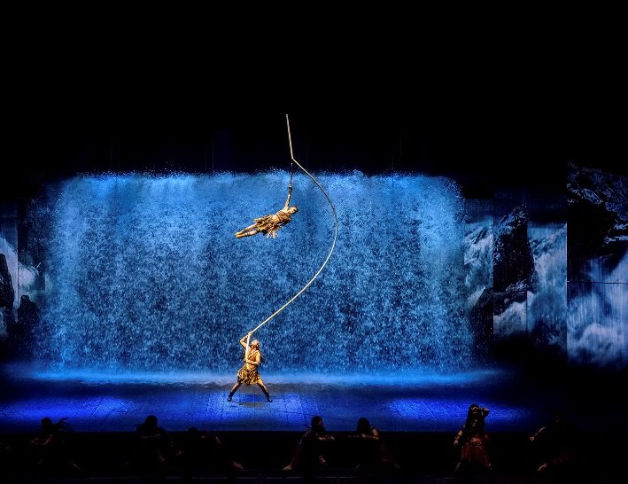
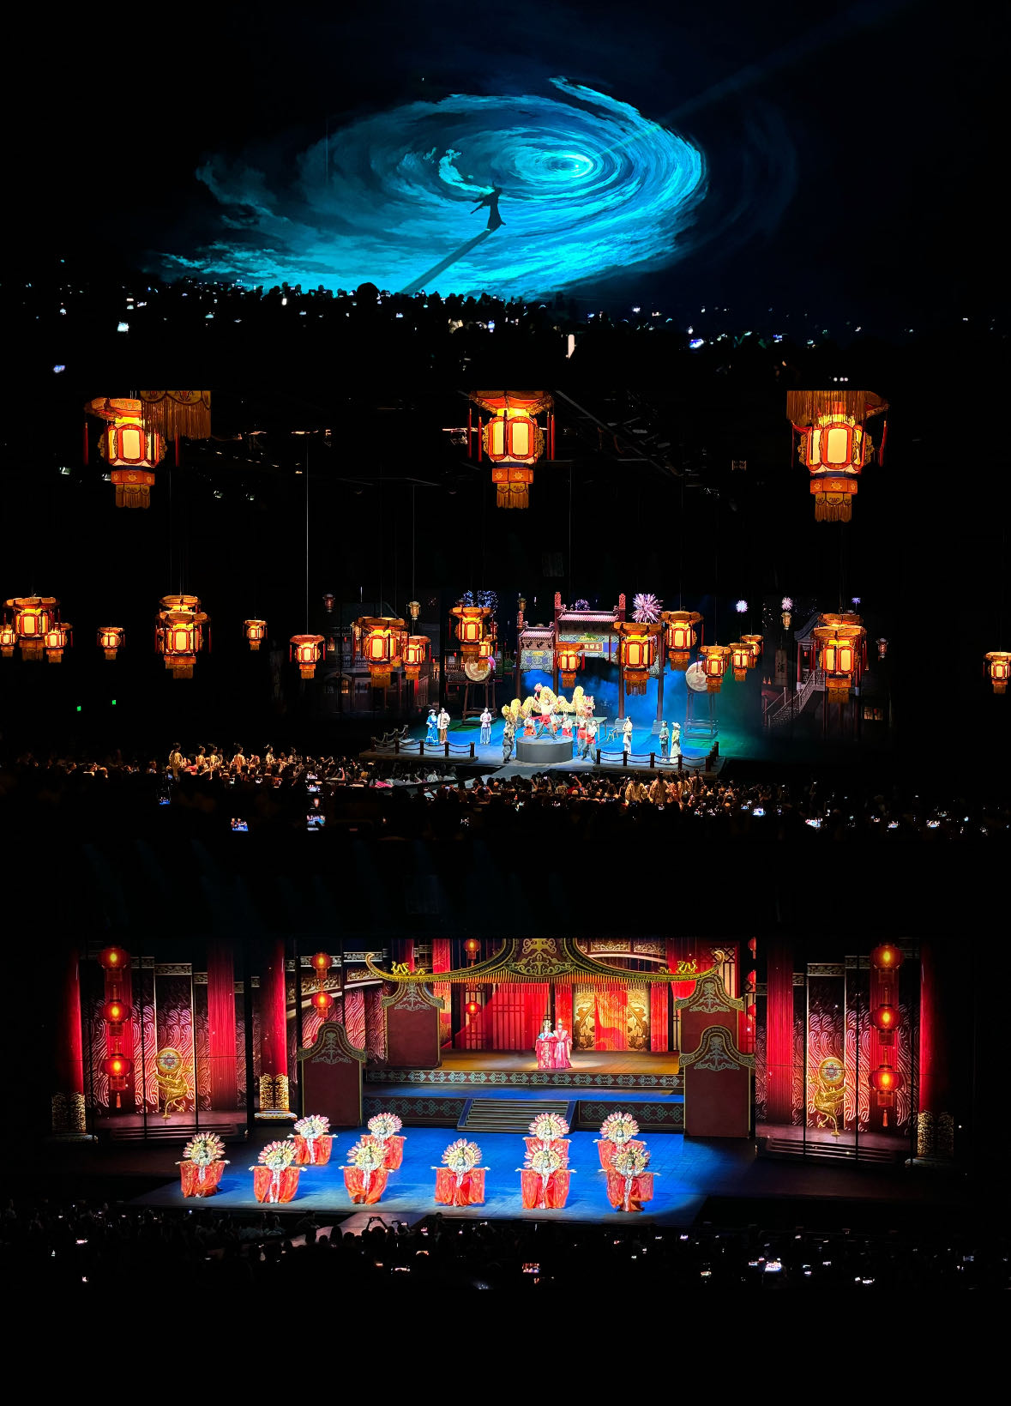

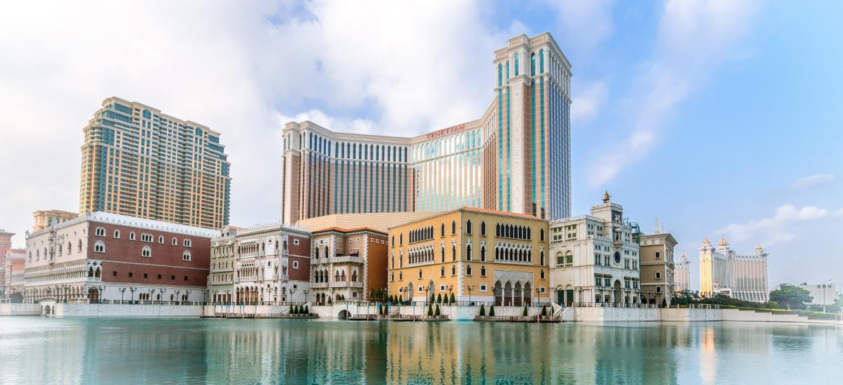

จากนั้นนำท่านเดินทางสู่ ถนนคนเดินหนานหนิง (Nanning Night Market) ใจกลางเมืองหนานหนิง เขตกวางสี ประเทศจีน ถนนคนเดินหนานหนิงเป็นย่านการค้าเก่าแก่ที่ผสมผสานสถาปัตยกรรมจีนดั้งเดิมกับความทันสมัย เดิมเป็นถนนสายหลักของเมืองเก่า ปัจจุบันเป็นแหล่งช้อปปิ้งและอาหารชื่อดัง มีร้านค้า ร้านอาหาร และแผงลอยมากมาย นักท่องเที่ยวสามารถสัมผัสวิถีชีวิตท้องถิ่น ชิมอาหารพื้นเมือง เช่น ข้าวหมกไก่ และชมการแสดงศิลปะพื้นบ้าน
ค่ำ อิสระอาหารค่ำ เพื่อไม่ให้เป็นการเสียเวลาในการท่องเที่ยว
พักที่ FOSHAN AREA HOTEL ระดับ 3 ดาว หรือเทียบเท่า
Day3 เมืองจูไห่ – ร้านผ้าไหม – มาเก๊า - เดอะ ปารีเซียน - เดอะ ลอนดอนเนอร์ – เมืองจูไห่

เช้า บริการอาหารเช้า ณ ห้องอาหารของโรงแรม (3)
นำท่านเดินทางสู่ เมืองจูไห่ (Zhuhai) เป็นเมืองชายฝั่งทะเลทางตอนใต้ของมณฑลกวางตุ้ง ประเทศจีน และเป็นหนึ่งในห้าเขตเศรษฐกิจพิเศษของประเทศ เป็นที่รู้จักในฐานะเมืองแห่งความโรแมนติก มีทัศนียภาพสวยงาม และมีความสะอาดเป็นเลิศ ด้วยความที่ตั้งอยู่ใกล้กับมาเก๊า ทำให้หลายคนนิยมเดินทางท่องเที่ยวแบบพ่วงกันระหว่างสองเมืองนี้ นำท่านเดินทางสู่ ร้านผ้าไหม ให้ท่านได้ฟังสรรพคุณของผ้าไหมจีน ชมสินค้าขึ้นชื่อและสินค้าอื่น ๆ อีกมากมาย
เที่ยง บริการอาหารกลางวัน ณ ภัตตาคาร (4)
นำท่านเดินทางสู่ มาเก๊า ซึ่งเป็นเมืองที่มีประวัติศาสตร์นยาวนาน และน่าสนใจในอดีตมาเก๊าเป็นเพียงแค่หมู่บ้านเกษตรกรรมและประมงเล็กๆ โดยมีชาวจีนกวางตุ้งและฟูเจี้ยนเป็นชนชาติดั้งเดิม จนมาถึงช่วงต้นศตวรรษที่ 16 ชาวโปรตุเกสได้เดินเรือเข้ามายังคาบสมุทรแถบนี้เพื่อติดต่อค้าขายกับชาวจีน และมาสร้างอาณานิคมอยู่ในแถบนี้ ที่สำคัญ คือ ชาวโปรตุเกสได้นำพาเอาความเจริญรุ่งเรืองทางด้านสถาปัตยกรรม และศิลปะวัฒนธรรมของชาติตะวันตกเข้ามาอย่างมากมาย ทำให้มาเก๊ากลายเป็นเมืองที่มีการผสมผสานระหว่างวัฒนธรรมตะวันออกและตะวันตกอย่างลงตัว จนเรียกได้ว่าเป็น "ยุโรปใจกลางเอเชีย”
หมายเหตุ : ในวันที่เดินทางไปมาเก๊า จะมีรถรับ-ส่ง บริการท่าน พร้อมหัวหน้าทัวร์จากเมืองไทย 1 ท่าน

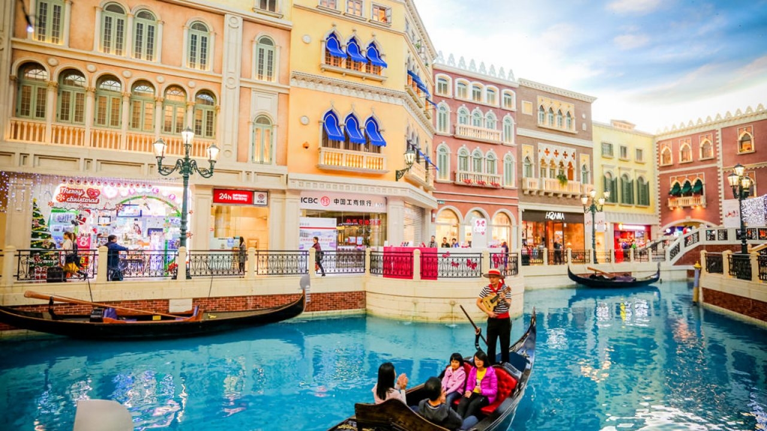

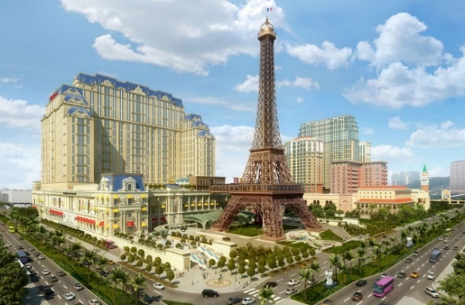
ถ่ายรูปคู่กับ เดอะ ปารีเซียน (The Parisian Macau) ห้ามพลาดสัมผัสช่วงเวลาสวยงาม เป็นจุดชมวิวที่มีทิวทัศน์พาโนรามาที่งดงามของโคไทสตริป เหมาะสำหรับถ่ายรูป และเพลิดเพลินกับทิวทัศน์ของมาเก๊าเป็นที่สุด
ถ่ายรูปคู่ เดอะ ลอนดอนเนอร์ (The Londoner Macao) เป็นแลนด์มาร์คสุดฮิตที่มามาเก๊าแล้วต้องมาเก็บภาพลงโซเชียล ที่นี่ตั้งอยู่ในเขต Cotai ของมาเก๊า โดยมีการออกแบบธีมตามสไตล์วัฒนธรรมและสถานที่สำคัญของลอนดอน The Londoner Macao เหมือนเป็นศูนย์รวมความบันเทิง ร้านอาหาร และการช้อปปิ้ง มีตัวเลือกในการรับประทานอาหารหลากหลาย ตั้งแต่ร้านอาหารระดับหรูไปจนถึงร้านอาหารทั่วไป โดยเฉพาะ Churchill’s Table ที่นำเสนอเมนูอาหารแบบอังกฤษในบรรยากาศสุดหรู ได้เวลาอันสมควรนำท่านเดินทางกลับสู่ เมืองจูไห่ (Zhuhai) เป็นเมืองชายฝั่งทะเลทางตอนใต้ของมณฑลกวางตุ้ง ประเทศจีน และเป็นหนึ่งในห้าเขตเศรษฐกิจพิเศษของประเทศ เป็นที่รู้จักในฐานะเมืองแห่งความโรแมนติก มีทัศนียภาพสวยงาม และมีความสะอาดเป็นเลิศ ด้วยความที่ตั้งอยู่ใกล้กับมาเก๊า ทำให้หลายคนนิยมเดินทางท่องเที่ยวแบบพ่วงกันระหว่างสองเมืองนี้
ค่ำ อิสระอาหารค่ำ เพื่อไม่ให้เป็นการเสียเวลาในการท่องเที่ยว
พักที่ ZHUHAI AREA HOTEL ระดับ 3 ดาว หรือเทียบเท่า
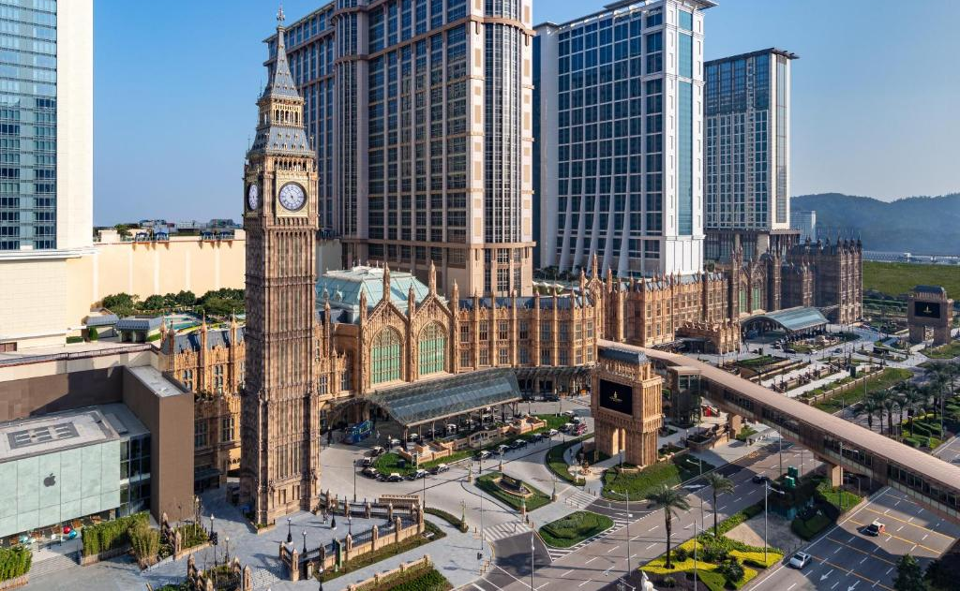

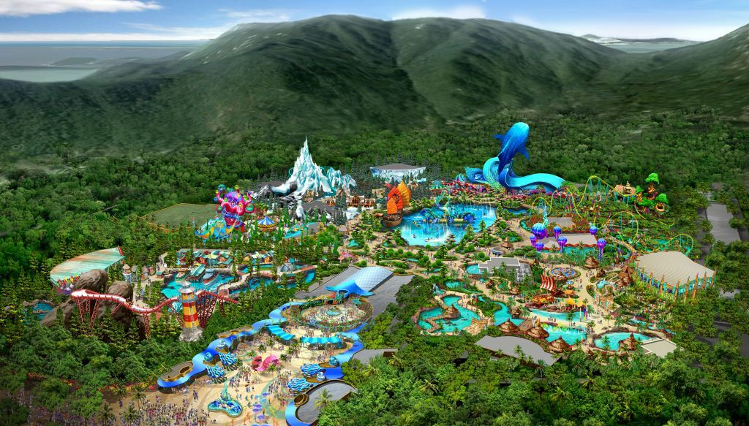

Day3 สวนสนุกฉางหลง Chimelong Ocean Kingdom (ชมการแสดงพลุ)

เช้า บริการอาหารเช้า ณ ห้องอาหารของโรงแรม (5)
จากนั้นนำท่านเดินทางสู่ สวนสนุกฉางหลง (Chimelong Ocean Kingdom) ตั้งอยู่ในเขตเหิงฉิน (Hengqin) เป็นสวนสนุก+สวนสัตว์+อควาเรียมขนาดใหญ่ในเมืองจูไห่ มีพื้นที่กว่า 1.32 ล้านตารางเมตร ถือเป็นหนึ่งใน Marine Theme Park ที่ใหญ่ที่สุดในโลก มีสัตว์น้ำ
หายาก การแสดงโชว์และเครื่องเล่นหลากหลาย เป็นสถานที่ท่องเที่ยวที่เหมาะสำหรับครอบครัวและผู้ที่ชื่นชอบสัตว์ทะเลและเครื่องเล่น อควาเรียม จัดแสดงสัตว์ทะเลหลากหลายชนิด เช่น ฉลามวาฬ, วาฬเบลูก้า, หมีขั้วโลก, เพนกวิน, โลมา และอื่นๆ อีกมากมาย เครื่องเล่นและรถไฟเหาะที่น่าตื่นเต้น เช่น Polar Explorer, Walrus Splash, Dolphin Round Ride. การแสดง มีการแสดงจากสัตว์น้ำและ
การแสดงโชว์ต่างๆ มีการแสดงดอกไม้ไฟในยามค่ำคืนภายในสวนสนุกแบ่งออกเป็น 8 โซน แต่ละโซนมีธีมและจุดเด่นที่แตกต่างกัน

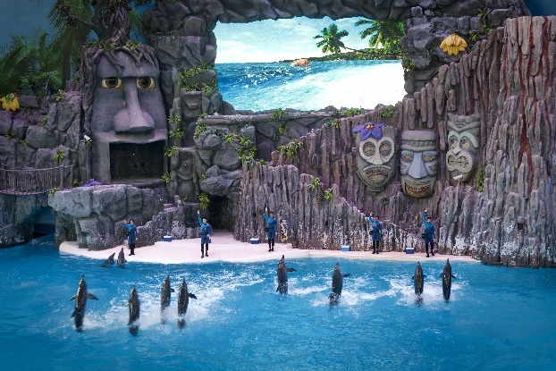
Ocean Avenue ถนนแห่งมหาสมุทร ทางเดินประกอบไปด้วยอุโมงค์ใต้มหาสมุทร มีจอ LED ขนาดมหึมาฉายภาพจำลองของสัตว์น้ำใต้ท้องทะเล เปรียบเสมือนกำลังเดินอยู่ใต้ทะเล.
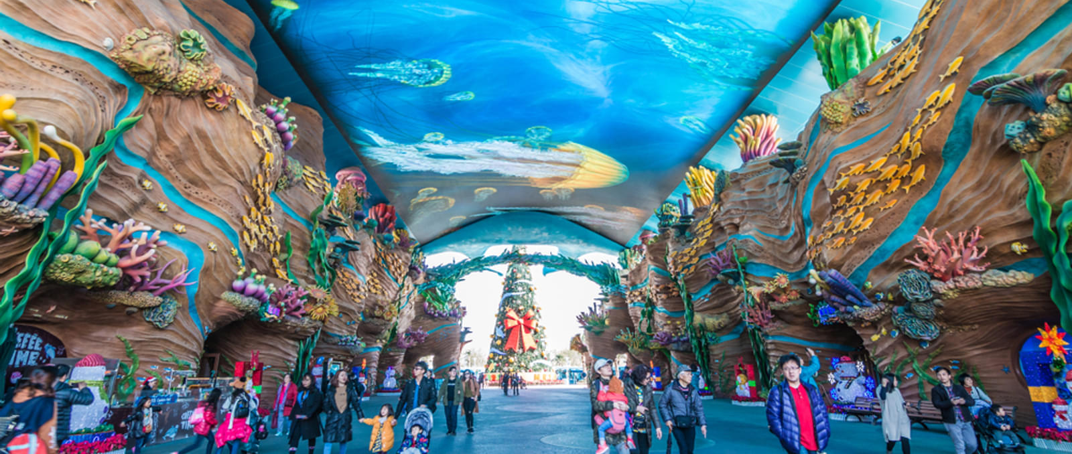
Dolphin Cove ชมความน่ารักของน้องโลมาอย่างใกล้ชิดผ่านกระจกใส มีการจัดแสดงนิทรรศการ, 5D Castle Theatre, การแสดงความน่ารักและความฉลาดของเจ้าโลมา เครื่องเล่นสุดมันส์ Battle of the Pirates ที่ และเครื่องเล่นสำหรับเด็กๆ Dolphin Round Ride.

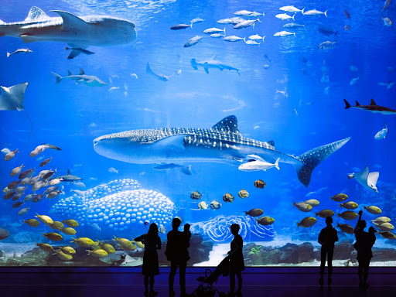

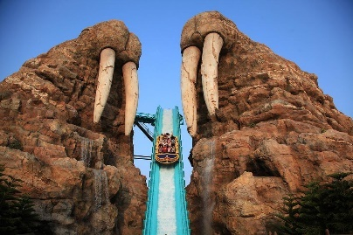
Amazing Amazon ป่าอเมซอน มีทั้งต้นไม้ ป่าไม้ สัตว์สายพันธุ์ต่างๆ จากป่าดิบชื้น พร้อมเสียงและเอฟเฟกต์ที่มีความสมจริง เครื่องเล่นรถไฟเหาะนกแก้ว Parrot Coaster เหมาะสำหรับคนที่ชอบความเร็ว และ หอคอยธีมดอกไม้ Rainforest Tower แบ่งเป็นความสูง 25 เมตร และ 40 เมตร สามารถมองเห็นวิวได้ไกลสุดลูกหูลูกตา มาพร้อมกับความตื่นเต้นและหวาดเสียว
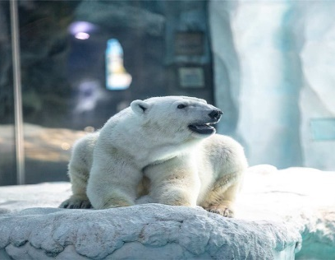
Ocean Beauty โซน “มหัศจรรย์แห่งท้องสมุทร” พิพิธภัณฑ์สัตว์น้ำที่ใหญ่ที่สุดในโลก พบกับสัตว์น้ำหลากหลายสายพันธุ์จำนวนนับหมื่นตัว ชม ฉลามวาฬ เรียนรู้โลกใต้ทะเลกับเครื่องเล่นอย่าง Deep Sea Odyssey และ Ocean Observation Tower.

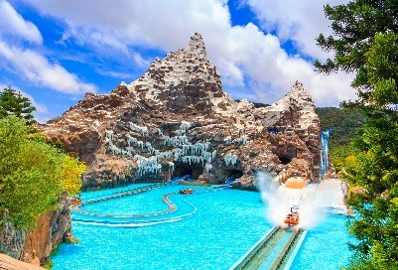
Polar Horizon ผจญภัยขั้วโลกเหนือ มีการจัดแสดงหมีขั้วโลก ชมหมู่บ้านหมีขาวสไตล์ชาวเอสกิโม, วาฬเบลูกา สัมผัสซุปตาร์แห่ง Chimelong Ocean Kingdom, และนกเพนกวินที่ใหญ่ที่สุดในโลก เครื่องเล่นไฮไลต์ของโซนนี้ Polar Explorer รถไฟเหาะทางน้ำ

Hero Island โลกแห่งความสนุก เครื่องเล่นสุดมันส์และกิจกรรมมากมาย รถบั้มที่ตกแต่งเป็นรูปสัตว์ชนิดต่างๆ Bumper Smash , สระปลากระเบน Manta Ray Pool ที่,รถไฟเหาะเพนกวินPenguin Coaster.
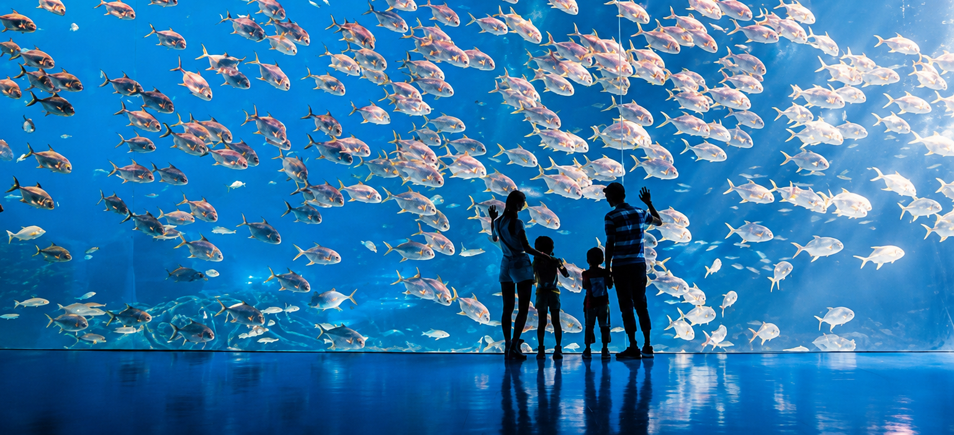

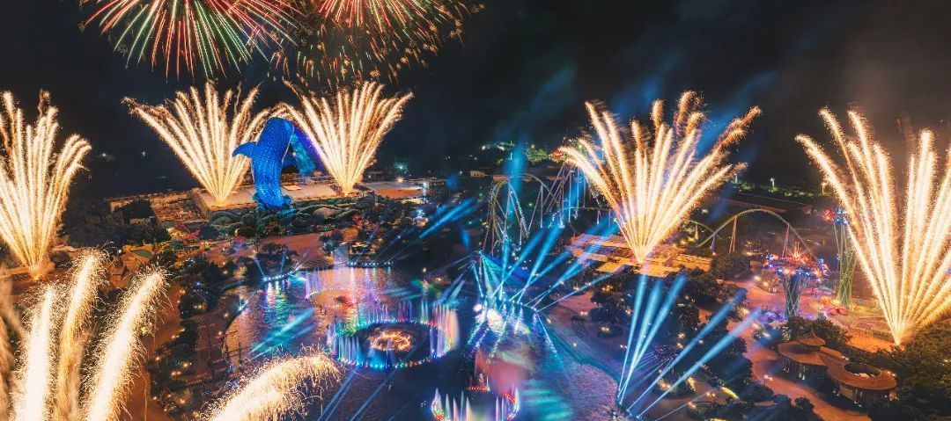

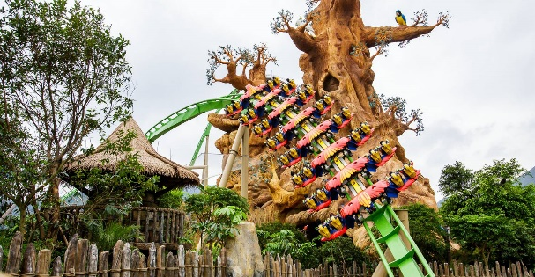
Mountain Walrus เป็นโซนจำลองขั้วโลกใต้ มีหินยักษ์ที่มีวอลรัสอยู่ในพื้นที่ ชมสิงโตทะเลและแมวน้ำ เครื่องเล่น Walrus Splash, ชมการแสดงสุดแสนน่ารักของเจ้าสิงโตทะเล Sea Lion Theatre.
Hengqin Ocean โซนกลางสวนสนุก ศูนย์รวมเครื่องเล่นระดับโลก มีขบวนพาเหรดสัตว์ทะเล มีการแสดงกลางน้ำ โชว์เจทสกีและการแสดงพลุในยามค่ำคืน.
พักที่ ZHUHAI AREA HOTEL ระดับ 3 ดาว หรือเทียบเท่า
อิสระอาหารกลางวันและค่ำ เพื่อไม่ให้เป็นการเสียเวลาในการท่องเที่ยว
*** อัตราค่าบริการนี้รวมเข้าสวนสนุก CHIMELONG OCEAN KINGDOM
แต่ไม่รวม สวนสนุกในร่ม CHIMELONG SPACESHIP PARK***
*** รวมบริการ รถ รับส่ง รถจะมารับท่านหลังจากชมการแสดงพลุเสร็จเท่านั้น
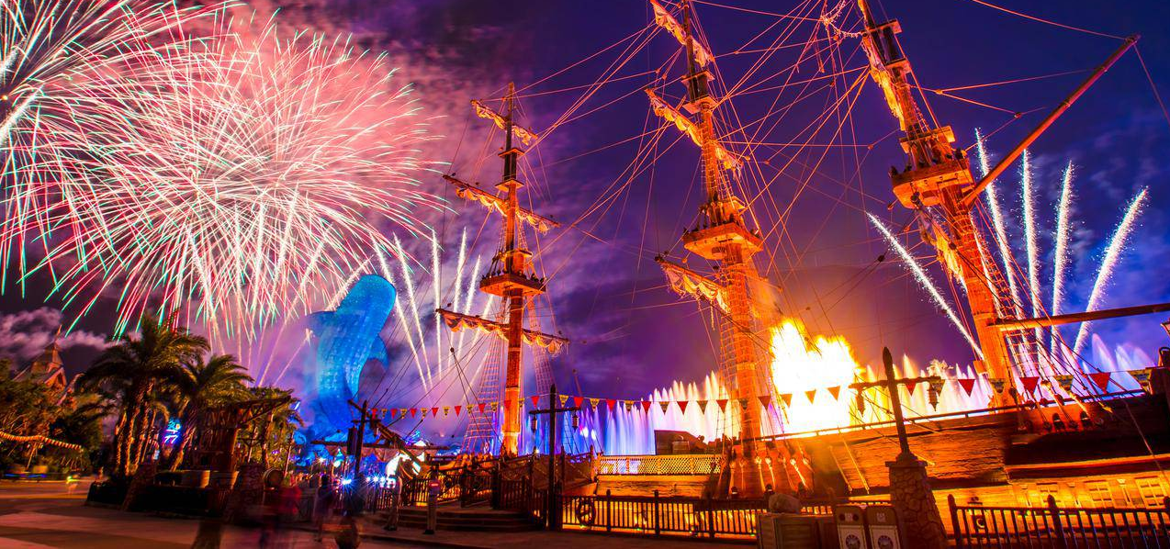
หากท่านต้องการกลับก่อนเวลา ทางบริษัทของสงวนสิทธิในการคืนค่ารถ ***

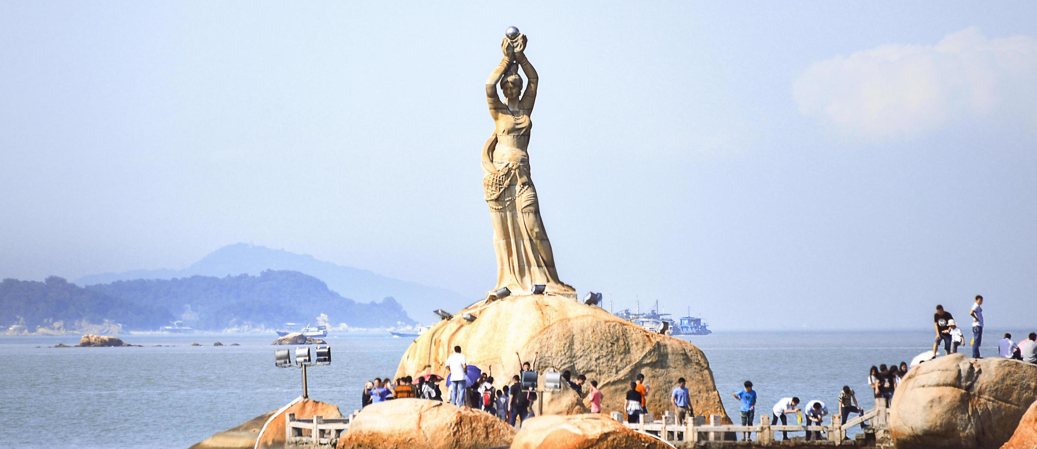
Day5 จูไห่ฟิชเชอร์เกิร์ล – โรงละครหอยไข่มุก – ร้านหยก – ร้านบัวหิมะ – จัตุรัสฮัวเฉิง – แคนตันทาวเวอร์ - วัดต้าฝอ
ถนนคนเดินเป่ยจิงลู่ - POP MART- สนามบินกวางเจา – สนามบินสุวรรณภูมิ (ประเทศไทย)

เช้า บริการอาหารเช้า ณ ห้องอาหารของโรงแรม (6)
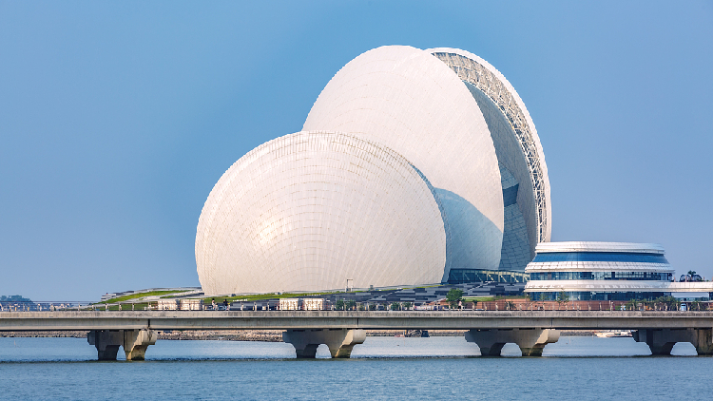
นำท่านชม จูไห่ฟิชเชอร์เกิร์ล (The Fisher Girl Statue) หรือ หวี่หนี สัญลักษณ์เมืองจูไห่ รูปปั้นประติมากรรมอันสวยงามโดดเด่นของเมืองจูไห่ บริเวณอ่าวเซียงหู เป็นรูปปั้นที่มีแกะสลักสูงถึง 8.7 เมตร สร้างจากหินแกรนิตทราย และออกแบบให้หญิงสาวยกไข่มุกสว่างสไสวขึ้นเหนือศีรษะด้วยสองมืออย่างสง่างาม โดยได้รับแรงบันดาลใจจากตำนานของท้องถิ่น เป็นเรื่องราวของธิดาแห่งท้องทะเลแสนสวย อิสระให้ท่านถ่ายภาพตามอัธยาศัย นำแวะถ่ายรูป โรงละครหอยไข่มุก (Zhuhai Opera House) หนึ่งในแลนมาร์กสำคัญที่ไม่ควรพลาด เมื่อไปเยือนเมืองจูไห่มีลักษณะทางสถาปัตยกรรมที่โดดเด่น ล้ำยุคและทันสมัย มีความสวยงามทั้งกลางวันและกลางคืน ได้รับการออกแบบเป็นรูปทรงเปลือกหอยขนาดเล็กและใหญ่อยู่ใกล้เคียงกันซึ่งมีชื่อเรียกของเปลือกหอยอันเล็กว่า “เปลือกหอยดวงจันทร์”โดยเป็นโรงละครที่สามารถรองรับผู้เข้าชมได้ 500 คน และเปลือกหอยอันใหญ่ว่า “เปลือกหอยดวงอาทิตย์” ซึ่งเป็นโรงละครขนาดใหญ่ที่สามารถรองรับผู้เข้าชมได้มากถึง 1,600 คน ที่สามารถตอบสนองความต้องการด้านดนตรีขนาดใหญ่ ทั้งละครเพลง บัลเลต์ ซิมโฟนี และการแสดงสุดอลังการได้มากมาย นำท่านเดินทางสู่ ร้านหยก ให้ท่านได้ชมหยกที่สวยงามและเลือกซื้อเลือกชมสินค้าอื่นๆ มากมาย นำท่านเดินทางสู่ ร้านบัวหิมะ ให้ท่านได้ชมสินค้าขึ้นชื่อของประเทศจีน บัวหิมะและสินค้าอื่นๆ
เที่ยง บริการอาหารกลางวัน ณ ภัตตาคาร (7)

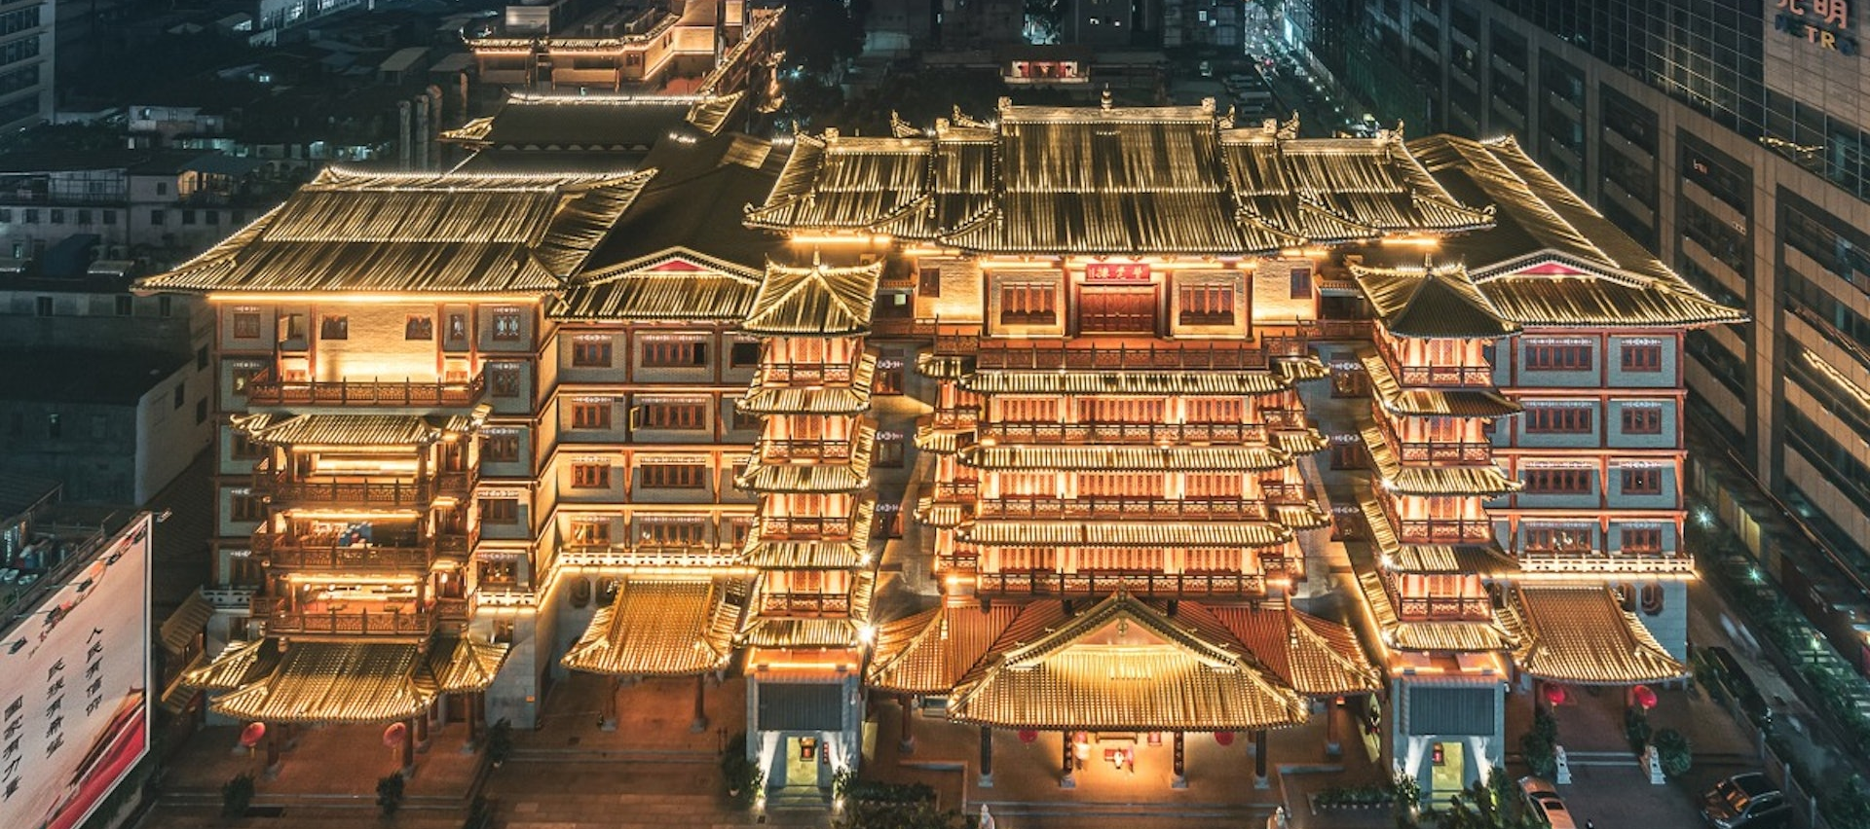

จากนั้นนำท่านชม จัตุรัสฮัวเฉิง (Huacheng Square) ตั้งอยู่ใจกลางย่านธุรกิจจูเจียงซินเฉิง มีพื้นที่จัดวางผังประมาณ 560000 ตารางเมตร มีสวนสาธารณะ ต้นไม้โบราณ จัตุรัสสาธารณะขนาดใหญ่ ที่ล้อมรอบด้วยอาคารสำคัญทางวัฒนธรรมและเศรษฐกิจ เช่น พิพิธภัณฑ์กวางตุ้ง หอสมุดกวางเจาและแคนตันทาวเวอร์ (หอส่งสัญญาณโทรทัศน์กวางเจา) ที่นี่เหมาะสำหรับการเดินเล่น ถ่ายรูป ชมทัศนียภาพ มีร้านค้า ร้านอาหาร รวมถึงตลาดกลางคืน. นำท่านถ่ายรูปคู่ แคนตันทาวเวอร์ (Canton Tower) (ถ่ายรูปด้านนอก) หอโทรทัศน์ดาราศาสตร์และการท่องเที่ยวกวางเจา (Guangzhou TV Astronomical and Sightseeing Tower) เป็นหอคอยสังเกตการณ์อเนกประสงค์ความสูง 600 เมตรในเขตไฮ่จู นครกวางเจา และเคยเป็นหอคอยที่สูงที่สุดในโลกในช่วงปี พ.ศ. 2552 จนถึงเดือนมีนาคม พ.ศ. 2554 แทนที่ซีเอ็นทาวเวอร์ ก่อนที่จะถูกแซงหน้าโดยโตเกียวสกายทรี แคนตันทาวเวอร์เคยเป็นสิ่งก่อสร้างที่สูงที่สุดในประเทศจีนก่อนที่อาคาร
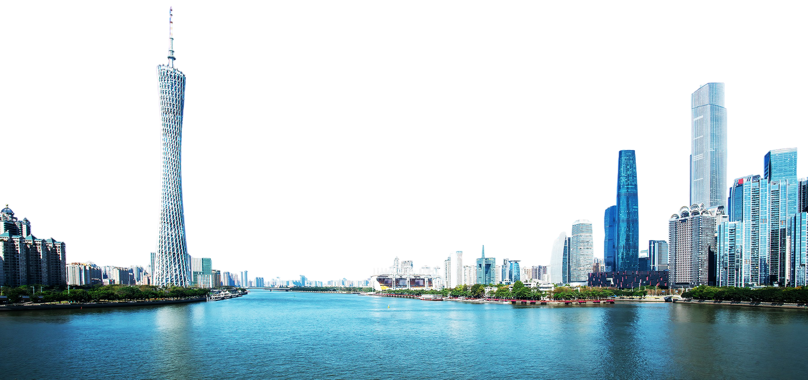
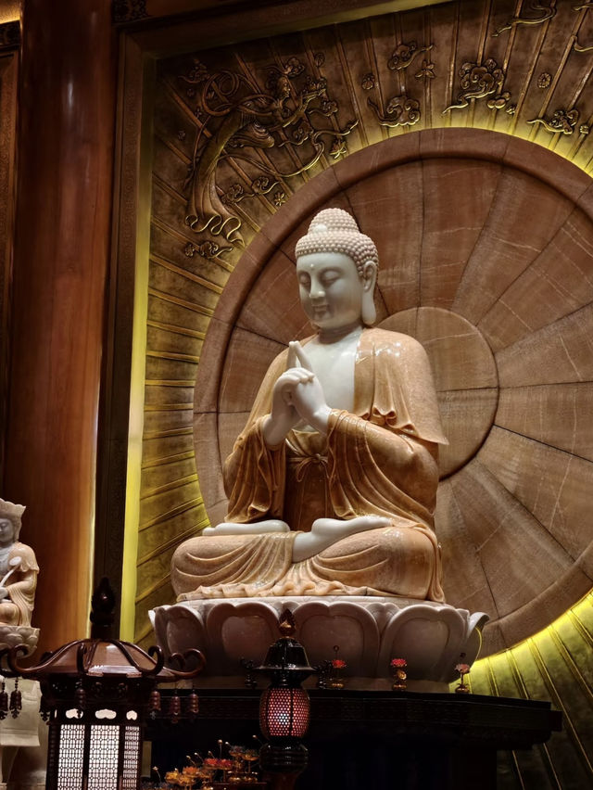
เซี่ยงไฮ้ทาวเวอร์จะก่อสร้างแล้วเสร็จเมื่อวันที่ 3 สิงหาคม พ.ศ. 2556 ปัจจุบันแคนตัน
ทาวเวอร์เป็นหอคอยที่สูงเป็นอันดับ 2 และเป็นสิ่งก่อสร้างอิสระที่สูงเป็นอันดับ 5 ของโลก จากนั้นนำท่านเดินทางสู่ วัดต้าฝอ (Dafo Temple) หรือที่รู้จักกันในชื่อ วัดพระใหญ่
เป็นหนึ่งในวัดเก่าแก่และสำคัญที่สุดในเมืองกวางเจา วัดแห่งนี้มีประวัติศาสตร์อันยาวนานและสถาปัตยกรรมที่งดงาม สะท้อนให้เห็นถึงศิลปะและวัฒนธรรมจีนอันเก่าแก่หนึ่งในวัดดังอันศักดิ์สิทธิ์ที่สายมูมักไปขอพรการเงิน การงานและการเรียน เด่น ๆ เลยคือ มูเรื่องการเงิน เป็นอีกหนึ่งสถานที่ห้ามพลาดคือการมาขอพรกับพระพุทธรูปทองคำองค์ใหญ่ สูง 6 เมตร และหนัก 10 ตัน ถือว่าเป็นพระพุทธรูปองค์ใหญ่ที่สุดในภาค Lingnan ชาวจีนเชื่อกันว่ามาขอพรเรื่องการเรียน การงาน การเงิน กับท่านแล้วจะสมหวัง

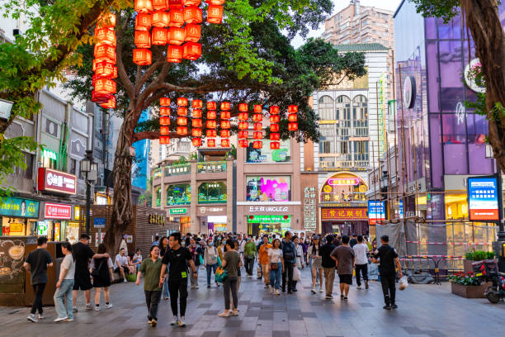

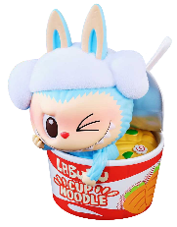
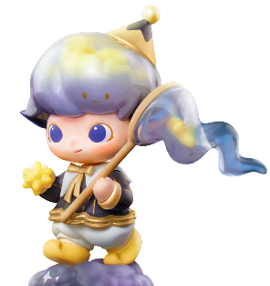
จากนั้นนำท่านเดินทางสู่ ถนนคนเดินเป่ยจิงลู่ (Beijing Road Pedestrian Street) เป็นถนนช้อปปิ้งและแหล่งท่องเที่ยวที่มีชื่อเสียงในเมืองกวางเจา ถนนนี้เต็มไปด้วยร้านค้า ห้างสรรพสินค้า และร้านอาหารสตรีทฟู้ดมากมาย
เป็นแหล่งช้อปปิ้งที่มีสินค้าหลากหลาย ทั้งเสื้อผ้า แฟชั่น เครื่องสำอาง ของที่ระลึก และสินค้าแบรนด์เนม นอกจากนี้ ยังมีร่องรอยทางประวัติศาสตร์ของถนนเก่าแก่ในยุคราชวงศ์หมิงและชิงที่ถูกเก็บรักษาไว้ใต้พื้นกระจก แวะช้อปปิ้ง POP MART อิสระให้ท่านได้เลือกช้อปตามอัธยาศัย น้อง Cry Baby The dressing Room น้อง Hiroshi เด็กชายที่ทำหน้าเศร้าตลอดเวลา น้องมอลลี่ น้องลาบูบู้ Pop Bean ตุ๊กตาอาร์ททอยและของสะสมอีกมากมาย

ได้เวลาอันสมควรนำท่านเดินทางสู่ สนามบินกวางเจา (ประเทศจีน)
23.05 น. นำท่านออกเดินทางสู่ สนามบินดอนเมือง ประเทศไทย โดยสายการบิน 9AIR (AQ) เที่ยวบินที่ AQ1267
(ไม่มีบริการอาหารและเครื่องดื่มบนเครื่อง)
00.45+1 น. เดินทางถึง สนามบินดอนเมืองประเทศไทย โดยสวัสดิภาพ พร้อมความประทับใจจากทีมงานเลทส์โกกรุ๊ป

